Дата: 21.04.2020 г. (вторник)
ОДБ.03 Иностранный язык
Группа № 78
Урок № 57
Тема: «Еда. Рецепты / Spotlight on Russia: “Food. Recipes” Контроль чтения
Цели:
- актуализировать знания и умения по изучаемой теме;
- изучить новые лексические единицы по теме «Питание. Рецепты», научиться их использовать в устной и письменной речи;
- читать и переводить текст;
- выполнить итоговый «контроль чтения».
Средства обучения:
- учебник - Афанасьева О. В. Английский язык. 10 класс. Учеб. для общеобразоват. организаций. Базовый уровень. (Английский в фокусе) / О. В. Афанасьева, Д. Дули, И. В.Михеева и др. – М. : Просвещение, 2016. – 248 с.

Ход урока
Тема урока: “Food. Recipes. Reading”
- Актуализация знаний по изучаемой теме:
- распределите слова в колонки таблицы –
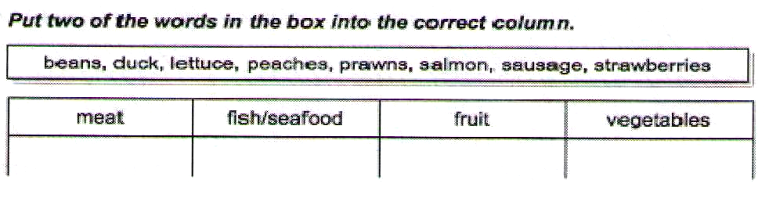
- составьте 3 предложения с любыми из вышеуказанных слов.
- Работа с лексикой по теме «Питание. Еда. Рецепты»:
- прочтите слова с переводом, запишите их в свой словарик, выучите их:
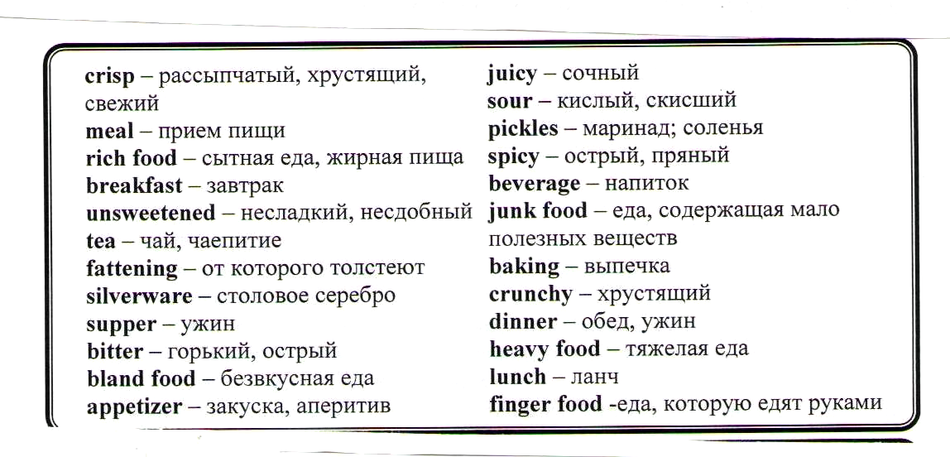

- выполните тест-викторину (цифра - буква) по изученным словам:
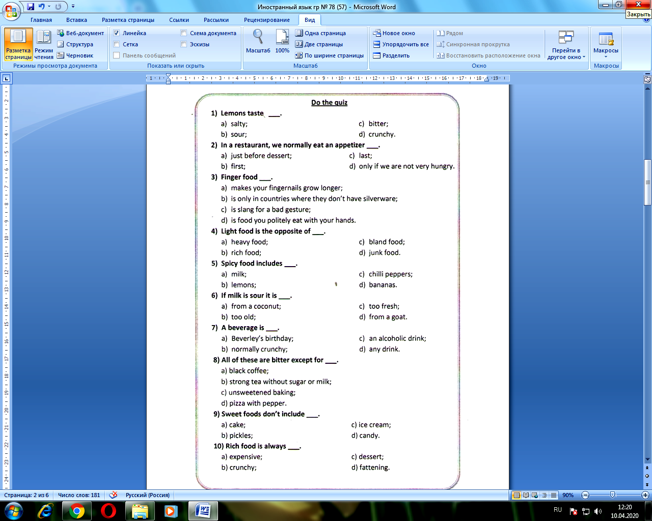

- Чтение и перевод: в конце своих учебников найдите вкладку “Spotlight on Russia” – page 8 “Food” – “Recipes” и выполните следующие задания:
- read and translate the text (e-mails) “Recipes” and find out what kind of food Russians like;
- in writing – answer the questions (complete the answers):

- What types of soups does Antonina (from Volgograd) name in her e-mail? – In her e-mail Antonina names such types of different soups, in Russia, as ………………………

- Whose recipe of cooking pelmeni does Raisa (from Barnaul) believe to be the best? –
Raisa believes ……… recipe of pelmeni to be fantastic.

- Why does Valentin (from Kazan) recommend not to eat pancakes both with sour-cream and caviar? –He thinks ………

- What is the most favourite food for Roman (from St. Petersburg)? – As far as I can understand, Roman likes ………

- Everyone in Polina’s family (from Moscow) likes cutlets (Kotlety), doesn’t he? – Yes, ………

- write a short report about your favourite food: what is your favourite food or dish? Do you (your parents or friends) have a special way of cooking?

Домашнее задание (в рабочих тетрадях или на отдельном листе):
Make up 7 sentences using any words from our today’s lesson.
Good luck!

ПЕРЕД ДОМАШНИМ ЗАДАНИЕМ – КОНТРОЛЬ ЧТЕНИЯ – см. ДАЛЕЕ …

Далее у себя в тетради (или на листочке)
Вы записываете с новой строки посередине вид контроля – “Reading”,
читаете и переводите текст, а затем выполняете задания:
Текст для чтения: Read the extract and say what new facts you’ve learnt from it
стрелочки – интонационная разметка: постарайтесь прочитать текст вслух, учитывая необходимые смысловые паузы (в конце каждого предложения, после знаков препинания), а также восходящую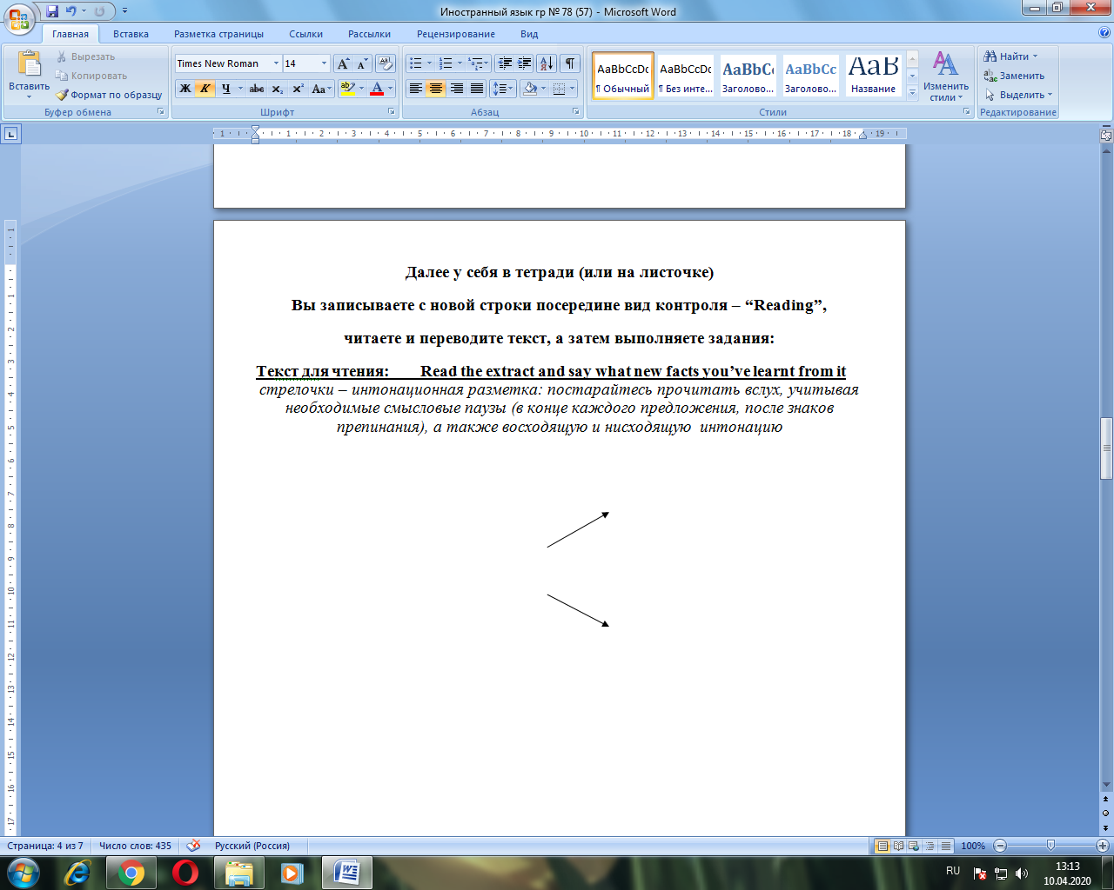 и нисходящую интонацию
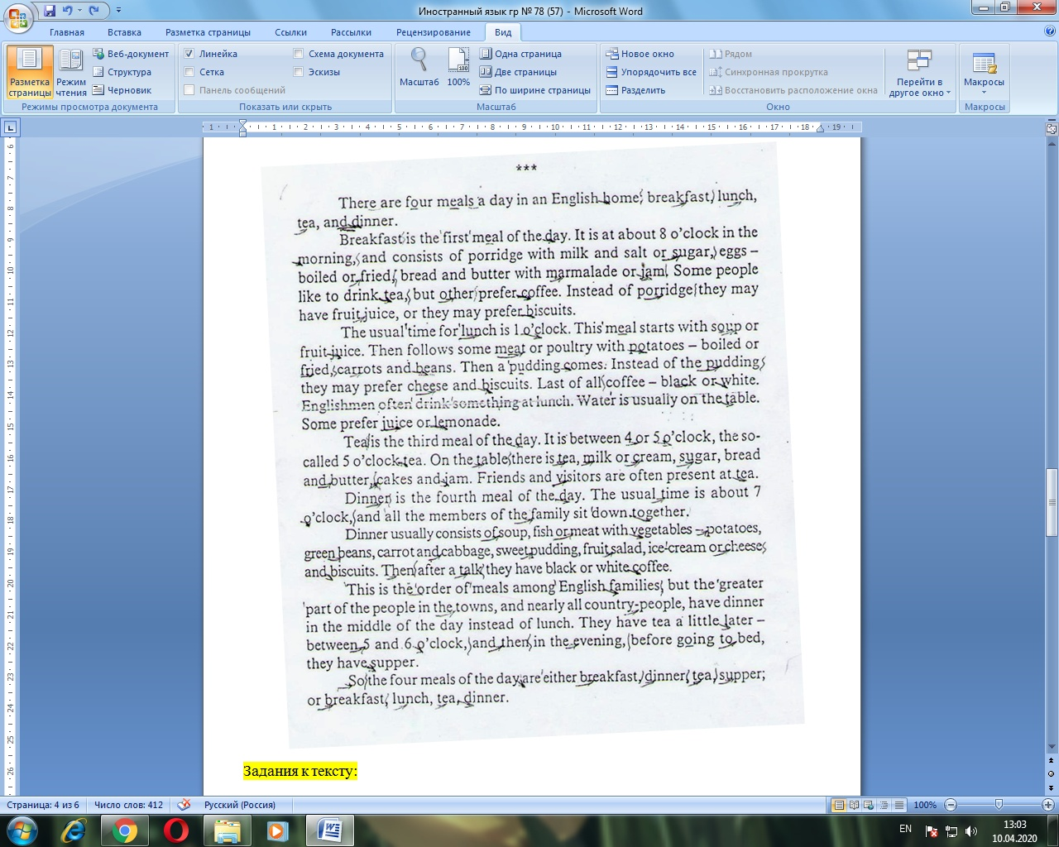

Задания к тексту: ВЫПОЛНИТЕ ПИСЬМЕННО
Tasks to the text (Reading):
- Find in the text and translate into English the following phrases and word combinations:
- в английском доме;
- первый приём пищи в течение дня;
- с молоком и солью либо сахаром;
- вместо каши;
- они предпочитаю сыр и печенье;
- этот приём пищи начинается с …;
- на столе находится …;
- все члены семьи;
- чёрный кофе или кофе с молоком;
- ужин обычно состоит из … .

- Decide if the given sentences are true or false:
- There are three meals a day in an English home.
- Breakfast usually consists of meat or poultry with potatoes and some beans.
- Englishmen usually invite friends and visitors at the third meal of the day.
- At dinner they never eat ice-cream, cheese and biscuits.
- Nearly all country-people in England have dinner in the middle of the day instead of lunch.

- Make up 5 questions of different types to the text.
!!! Чтобы составить вопросы разных типов к тексту – повторите грамматический материал:
ТИПЫ ВОПРОСОВ В АНГЛИЙСКОМ ЯЗЫКЕ
Как построить вопрос?
Общий вопрос задается ко всему предложению целиком. Он задается с помощью вспомогательного глагола.
Вспомогательные глаголы — это слова, которые не переводятся, а лишь выполняют роль указателей. Они помогают нам определить: время происходящего (настоящее, будущее, прошлое); количество действующих лиц (много или один). Каждое время в английском языке имеет свой вспомогательный глагол.
Чтобы задать общий вопрос, нам нужно поставить вспомогательный глагол на первое место. Схема такого предложения будет следующей:
Вспомогательный глагол + действующее лицо + совершаемое действие?
Для образования вопроса нам надо поставить вспомогательный глагол на первое место. Например, у нас есть утвердительное предложение: They like to study. Они любят учиться. Чтобы задать вопрос, мы ставим вспомогательный глагол do на первое место Do they like to study?

Специальный вопрос нужен, чтобы узнать конкретную интересующую вас информацию. Слово «специальный» означает «предназначенный исключительно для чего-либо». Поэтому он и называется специальный, то есть, вы хотите уточнить специальную информацию.
Специальный вопрос задается при помощи следующих вопросительных слов:

what — что,
where — где,
when — когда,
who — кто,
why — почему,
how (much/often/long) — как (много/часто/долго).

Эти слова ставятся на первое место, а дальше предложение строится как в общем вопросе.
Строится специальный вопрос по схеме:
Вопросительное слово + вспомогательный глагол + действующее лицо + совершаемое действие?
Примеры:
When did he get up? Когда он проснулся?
Where will you go? Куда ты пойдешь?
Why do they like to travel? Почему им нравится путешествовать?

Вопрос к подлежащему задается с вопросительными словами who и what, которые заменяют действующее лицо или предмет, о котором говорится в предложении. Мы задаем его, когда не знаем, кто совершил действие или обладает признаком.
Особенностью данного вопроса будет порядок слов в предложении. В этом типе вопроса порядок слов никогда не меняется и идет как в утвердительном предложении.
Схема такого предложения будет следующей:
Who + действие?
Например, у нас есть утвердительное предложение: They played tennis. Они играли в теннис. Мы просто вместо they подставляем вопросительное слово who.
Who played tennis? Кто играл в теннис? При этом мы представляем, что who/what — это человек в единственном числе, о котором идет речь (он, она). Поэтому предложение должно быть построено, как будто на месте who/what стоит he/she.
Например, у нас есть предложение They were in the car. Они были в машине. При вопросе забываем про they и представляем на его месте he, следовательно, заменяем were на was Who were was in the car? Кто был в машине?
Примеры:
Who likes to sing? Кто любит петь?
What was in the box? Что было в коробке?
Who is a doctor? Кто доктор?

Альтернативный вопрос предполагает альтернативу, то есть право выбора. Задавая его, мы даем собеседнику два варианта на выбор. В таком вопросе всегда присутствует союз or (или).
Сам вопрос строится как общий, только в конце при помощи нашего or мы добавляем предложение выбора.
Схема построения альтернативного вопроса:
Вспомогательный глагол + действующее лицо + совершаемое действие + ___ or ___?
Примеры:
Will they go to the park or to the cinema? Они пойдут в парк или в кино?
Did you buy apples or pears? Ты купил яблок или груш?
Does he work or study? Он работает или учится?

Разделительный вопрос в английском языке также называют «вопрос с хвостиком». Такой вопрос выражает сомнение или желание получить подтверждение чего-либо. Например, Ты уже собрал свой чемодан, не так ли?
Разделительный он, потому что состоит из 2-х частей, разделенных запятой. Первая часть строится как утвердительное либо отрицательное предложение с обычным порядком слов. Вторая часть («хвостик») выглядит как краткий вопрос. Она состоит из: вспомогательного глагола (зависит от употребленного времени в первой части); действующего лица (я, ты, он, она, они, оно, мы, вы), используемого в первой части. Такой «хвостик» на русский язык мы переводим, как «не так ли» / «не правда ли».
1. Если в первой части предложение утвердительное, то во второй ставится отрицание.
Утвердительное предложение + вспомогательный глагол + not (в сокращенной форме) + действующее лицо?
Примеры:
He called you yesterday, didn't he? Он звонил тебе вчера, не так ли?
They play tennis every weekends, don't they? Они играют в теннис каждый выходной, не так ли?

2. Если предложение отрицательное, то во второй части ставится утверждение. Отрицательное предложение + вспомогательный глагол + действующее лицо? Примеры:
Your sister will not buy a car, will she? Твоя сестра не будет покупать машину, не правда ли?
They do not smoke, do they? Они не курят, не так ли?

Сфотографировать и прислать ВСЕ ВЫПОЛНЕННЫЕ ЗАДАНИЯ!

Типы вопросов в английском языке

